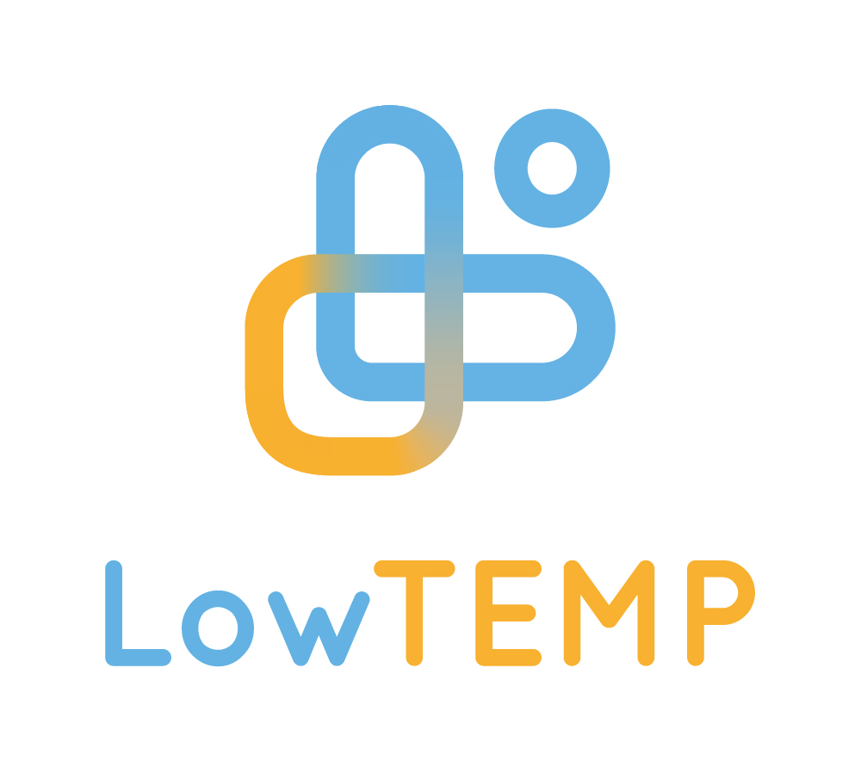
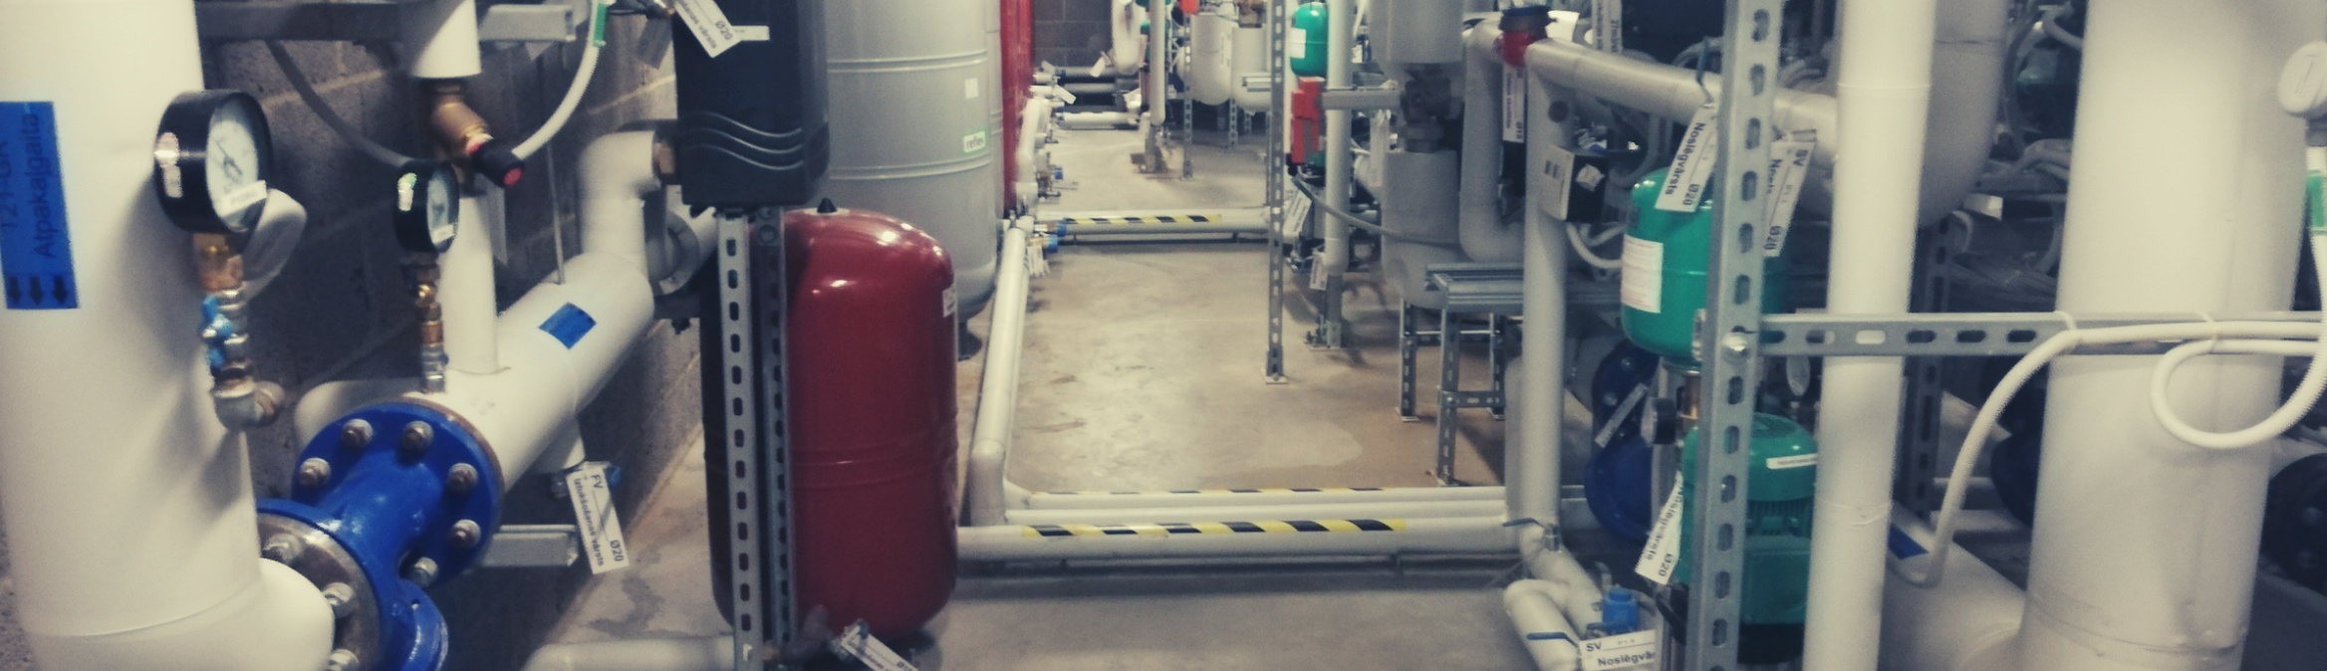
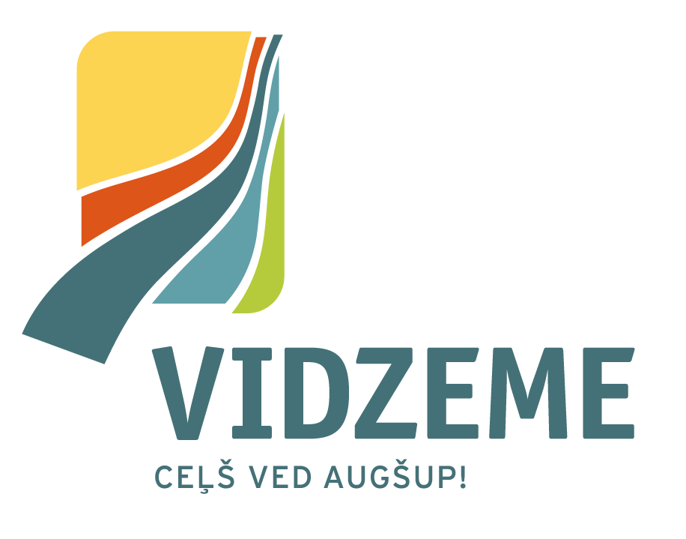
VIEDA UN ATBILDĪGA PAŠVALDĪBU ĒKU APSAIMNIEKOŠANA

2020. gada 3. decembrī, tiešsaistes platformā Zoom
Piesaki savu dalību līdz 30. novembrim, reģistrējoties saitē: https://ej.uz/3decembris

Laiks | Temats | Dalībnieki
10:00 | Ievads
10:05 | Kā apsaimniekot pašvaldību ēkas | Jānis Ikaunieks, Vidzemes plānošanas reģiona energospeciālists
10:25 | Esošā pieredze pašvaldības ēku apsaimniekošanā | Edgars Augustiņš, Saldus pašvaldības energopārvaldnieks
10:45 | Kā apsaimniekot ēkas siltummezglu | Edgars Mežvēvers, AS "Rīgas Siltums" Mācību centra vecākais pasniedzējs
11:15 | Kā apsaimniekot ēkas ventilācijas sistēmas | Dmitrijs Ivancovs, ventilācijas un kondicionēšanas inženieris
11:45 | 10 min. pārtraukums kafijai, tējai
11:55 | VPR LowTemp projekta zemās temperatūras piemēri
12:00 | Zemas temperatūras centralizētās siltumapgādes sistēmas ieviešanas stratēģija  Stratēģija Palsmanes ciema siltumapgādes sistēmai ceļā uz 4. paaudzi | Dr.sc.ing. Jeļena Ziemele, nozares eksperte
12:20 | Zemās temperatūras pilota vietas PII Pienenīte datu, rezultātu prezentācija | Dr.sc.ing. Andris Krūmiņš, siltumenerģijas tehnoloģiju un ēku automatizācijas inženieris  Mg.sc.ing. Mārtiņš Kaļva, sertificēts siltumenerģijas inženieris / LowTEMP eksperts
video prezentācijas, ar iespēju uzdot jautājumus lektoriem

